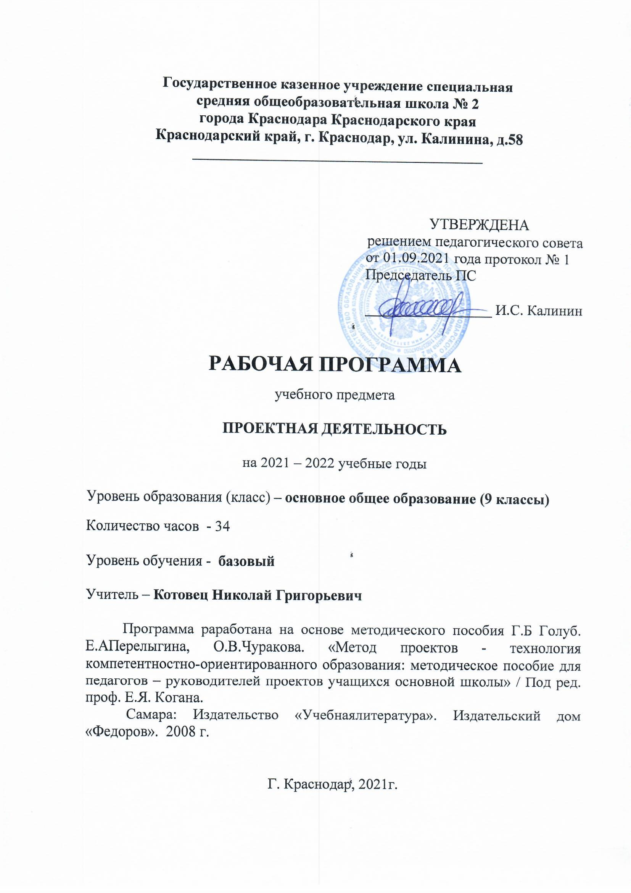

Рабочая программа «Проектная деятельность» в 8 классе (1 час в неделю/34часа в
год) составлена на основе методического пособия Г.Б Голуб. Е.А Перелыгина. О.В
Чуракова. «Метод проектов - технология компетентностно-ориентированного
образования: методическое пособие для педагогов - руководителей проектов учащихся
основной школы» / Под ред. проф. Е.Я. Когана. - Самара: Издательство «Учебная
литература», Издательский дом «Федоров». 2008.
Пояснительная записка
Проектная деятельность основана, прежде всего, на развитии самостоятельности
учащихся, гибкой организации процесса обучения. Учитываются и индивидуальные
способности и интересы. При решении проекта наряду с научной (познавательной)
стороной содержания всегда присутствует эмоционально - ценностная (личностная),
деятельностная и творческая сторона. Именно эмоционально - ценностный и творческий
компоненты содержания определяют, насколько значим для учащихся проект и насколько
самостоятельно он выполнен.
В работе над проектом в учебном процессе, учащиеся овладевают комплексом
умений (познавательных, практических, оценочных), основами взаимодействия друг с
другом и рефлексией; учатся приобретать новые знания, а так же интегрировать их.
Существенными особенностями этого метода являются субъективность школьника,
диалогичность, креативность, конкретность, технологичность и самостоятельность
учащихся. Кроме того. Работа над проектом воспитывает обязательность, ответственность
и взаимопомощь.
Учебные проекты могут быть выполнены в контексте научно- познавательной,
практико-преобразующей, коммуникативной, художественно эстетической деятельности
человека.
Проект - идеальный образ того, чего нет, но что может или должно быть создано
здесь и сейчас, что фактически изменяет ситуацию обязательно в позитивном
направлении или содержании.
Метод проекта - это система обучения (технология) при котором учащиеся
приобретают знания и умения в процессе жѐсткого планирования педагога и
неукоснительного исполнения учащимися постоянно усложняющего в основном
практических знаний, так называемых проектов.
Педагогическое проектирование - это ценностно-ориентированная, глубоко
мотивированная, высокоорганизованная, целенаправленная профессиональная
деятельность по изменению педагогической деятельности.
Современный урок направлен, прежде всего, на воспитание самостоятельности,
инициативы, активности учащихся. Именно поэтому главной задачей учителя становится
не передача знаний в готовом виде, а организация учебной деятельности учащихся таким
образом, чтобы значительную их часть они приобрели самостоятельно, в ходе
выполнения поисковых заданий, решения проблемных ситуаций, проектной
деятельности. Работа над проектом позволяет ребятам действовать самостоятельно,
позволяет научить учиться. При работе над проектами у учеников формируются навыки
самостоятельной работы, навыки работы в группе, ребята учатся работать с различными
источниками информации.
Цель:
развитие исследовательской компетентности учащихся посредством освоения
ими методов научного познания и умений учебно-исследовательской и
проектной деятельности.
Основные задачи:
■ развитие познавательной активности, интеллектуальных и творческих
способностей; воспитание сознательного отношения к труду;
■ развитие навыков самостоятельной поисковой работы;
■ научить школьников следовать требованиям к представлению и
оформлению материалов исследования и в соответствии с ними выполнять
работу;
■ приобретение детьми опыта сотрудничества с различными организациями при
написании работы;
■ пробудить интерес школьников к изучению проблемных вопросов мировой и
отечественной науки;
■ научить культуре работы с архивными публицистическими материалами.
Программа предназначена для учащихся 8 класса общеобразовательной
школы.
Содержание программы
1. Введение (1ч). Цели и задачи программы. План работы. Научная деятельность.
Образование как ценность. Роль науки в развитии общества. Особенности
научного познания.
2. Реферат как научная работа (Зч). Реферирование. Реферат, его виды:
библиографические рефераты (информативные, индикативные, монографические,
обзорные, общие, специализированные), реферативный журнал (библиографическое
описание, ключевые слова, реферативная часть), научно-популярные рефераты, учебный
реферат. Структура учебного реферата. Этапы работы. Критерии оценки. Тема, цель,
задачи реферата, актуальность темы. Проблема, предмет и объект.
Практическая работа № 1. Формулирование темы реферата, определение актуальности
темы, проблемы.
3. Способы получения и переработки информации (2 ч). Виды источников
информации. Использование каталогов и поисковых программ. Библиография и
аннотация, виды аннотаций: справочные, рекомендательные, общие,
специализированные, аналитические. Составление плана информационного текста.
Формулирование пунктов плана. Тезисы, виды тезисов, последовательность написания
тезисов. Конспект, правила конспектирования. Цитирование: общие требования к
цитируемому материалу; правила оформления цитат. Рецензия, отзыв.
Практическая работа № 2. Использование каталогов и поисковых программ.
4. Проект (12 ч). Особенности и структура проекта, критерии оценки. Этапы проекта.
Ресурсное обеспечение. Виды проектов: практико-ориентированный, исследовательский,
информационный, творческий, ролевой. Знакомство с примерами детских проектов.
Планирование проекта. Формы продуктов проектной деятельности и презентация
проекта. Практическая работа № 3 . Работа над проектом.
5. Исследовательская работа (14 ч). Структура исследовательской работы, критерии
оценки. Этапы исследовательской работы. Работа над введением научного исследования:
выбор темы, обоснование ее актуальности (практическое задание на дом: выбрать тему и
обосновать ее актуальность, выделить проблему, сформулировать гипотезу);
формулировка цели и конкретных задач предпринимаемого исследования (практическое
задание на дом: сформулировать цель и определить задачи своего исследования, выбрать
объект и предмет исследования). Работа над основной частью исследования: составление
индивидуального рабочего плана, поиск источников и литературы, отбор фактического
материала. Методы исследования: методы эмпирического исследования (наблюдение,
сравнение, измерение, эксперимент); методы, используемые как на эмпирическом, так
и на теоретическом уровне исследования (абстрагирование, анализ и синтез, индукция
и дедукция, моделирование и др.); методы теоретического исследования (восхождение
от абстрактного к конкретному и др.). Результаты опытно-экспериментальной работы:
таблицы, графики, диаграммы, рисунки, иллюстрации; анализ, выводы, заключение.
Тезисы и компьютерная презентация. Отзыв. Рецензия. Практическая работа № 4.
Работа над введением научного исследования. Практическая работа № 5. Работа над
основной частью исследования. Создание компьютерной презентации.
6. Публичное выступление (2ч). Как знаменитые люди готовились к выступлениям.
Публичное выступление на трибуне и личность. Главные предпосылки успеха
публичного выступления. Как сделать ясным смысл вашего выступления. Большой
секрет искусства обхождения с людьми. Как заканчивать выступление.
Практическая работа №6. Публичное выступление.
Тематическое планирование
Требования к уровню подготовки учащихся.
Учащиеся должны знать:
• основы методологии исследовательской и проектной деятельности;
• структуру и правила оформления исследовательской и проектной
работы.
Учащиеся должны уметь:
• формулировать тему исследовательской и проектной работы,
доказывать ее актуальность;
• составлять индивидуальный план исследовательской и проектной работы;
• выделять объект и предмет исследовательской и проектной работы;
• определять цель и задачи исследовательской и проектной работы;
• работать с различными источниками, в том числе с первоисточниками,
грамотно их цитировать, оформлять библиографические ссылки, составлять
библиографический список по проблеме;
• выбирать и применять на практике методы исследовательской деятельности,
адекватные
задачам исследования;
• оформлять теоретические и экспериментальные результаты исследовательской
и проектной работы;
• рецензировать чужую исследовательскую или проектную работу;
• наблюдать за биологическими, экологическими и социальными явлениями;
• описывать результаты наблюдений, обсуждать полученные факты;
• проводить опыты в соответствии с задачами, объяснять результаты;
• проводить измерения с помощью различных поборов;
• выполнять инструкции по технике безопасности;
• оформлять результаты исследования. Учащиеся должны владеть
понятиями:
анализ, апробация, библиография, гипотеза исследования, закон, концепция,
моделирование, наблюдение, наука, обобщение, объект исследования, предмет
исследования, принцип, рецензия, сравнение, теория, факт, эксперимент.
ТЕМАТИЧЕСКОЕ ПЛАНИРОВАНИЕ

№ | Раздел | Кол-во часов
1 | Введение | 1
2 | Реферат как научная работа | 3
3 | Способы получения и переработки информации | 2
4 | Проект | 12
5 | Исследовательская работа | 14
6 | Публичное выступление | 2
ИТОГО | 34

